# 1 MEMBUAT KARAKTER

|  |  |  |
| --- | --- | --- |
| **NIM** | : | 2118035 |
| **Nama** | : | Ludytio Akhsanul In’am |
| **Kelas** | : | A |
| **Asisten Lab** | : | Mohammad Akbar Ilham (2118091) |
| **Baju Adat** | : | Baju Adat Pummi (Papua) |
| **Referensi** | : | https://cdnwpedutorenews.gramedia.net/wp-content/uploads/2021/11/17172739/Pakaian-Adat-Papua.jpg |

## 1.1 Tugas 1 : Membuat Karakter Tema Baju Adat

1. **Membuat Dokumen Baru**
2. Buka menu *File* lalu *New* untuk membuat dokumen baru. Atur ukuran dokumen dan pengaturan lainnya, lalu klik *Create*.

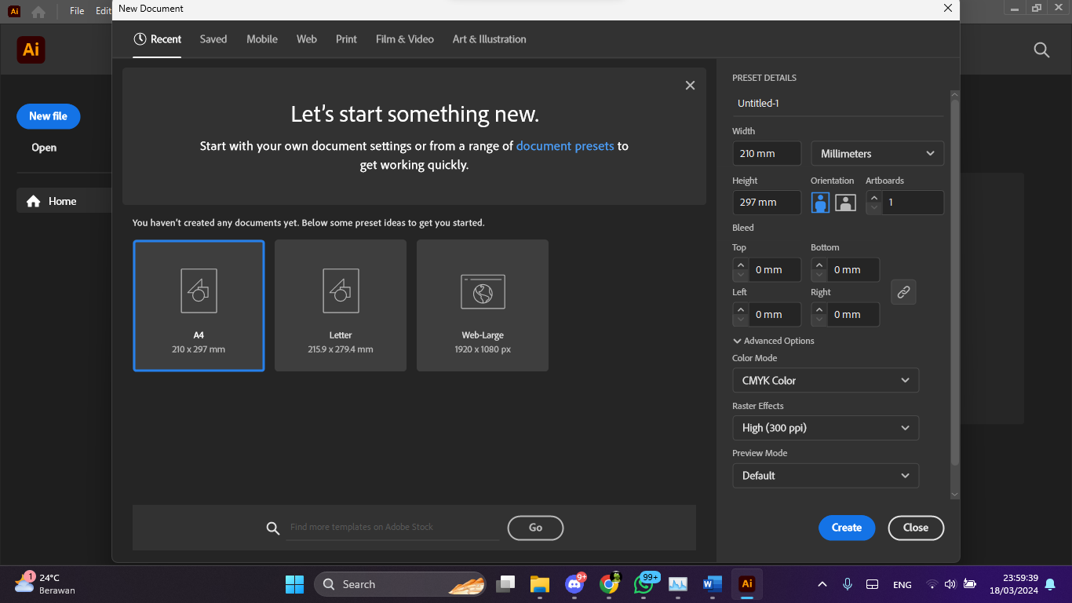

### 1.1 Membuat Dokumen Baru

1. Jika sudah, maka halaman kerja akan muncul.

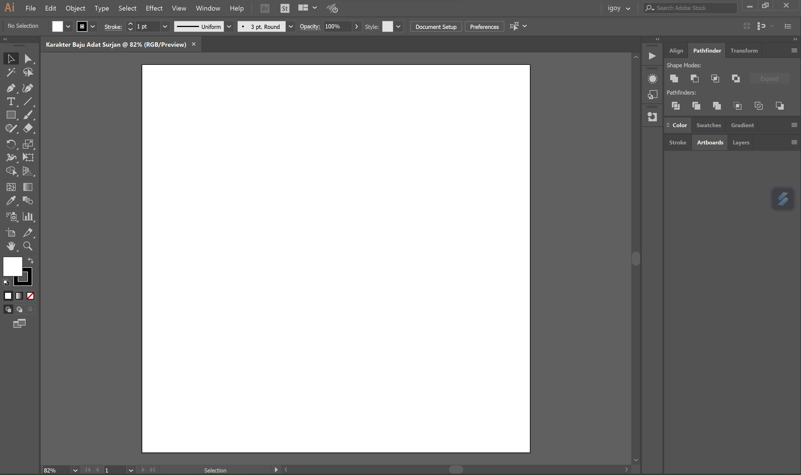

### 1.2 Tampilan Halaman Kerja

1. **Membuat Area Kepala**
2. Kita buat bentuk kepala menggunakan *ellips tool,* buat bebera lingkaran yang akan membentuk sebuah kepala

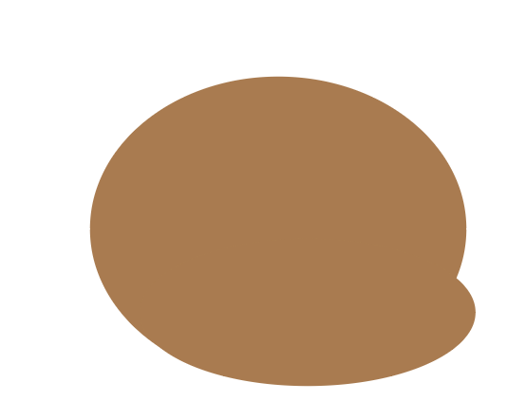

### 1.3 Tampilan Pembuatan Kepala

1. Kemudian jika sudah terbentuk kepalanya, tambahkan telinga lalu kita jadikan satu agar tidak menjadi beberapa bagian dengan cara menggunakan *Shape Builder tool*.

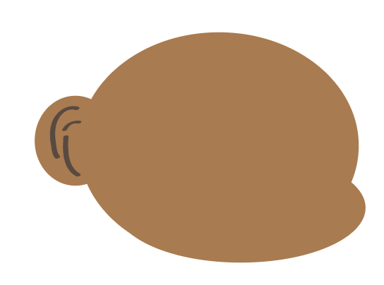

### 1.4 Tampilan Penyatuan Kepala

1. Selanjutnya membuat penutup kepala dengan beberapa tools yaitu *rectangle tools, ellips tools.* Buat berususun agar tampak seperti terdapat beberapa lipatan dengan warna setiap lipatan berbeda.



### 1.5 Tampilan Pembuatan Penutup Kepala

1. Kemudian buat detail wajah dan kepala seperti membuat alis, hidung, mulut, telinga dan coretan pada wajah menggunakan *pain* *brush tool.* Lalubuat rambut menggunakan *pen tool*.

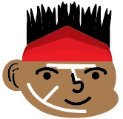

### 1.6 Tampilan Detail Wajah dan Kepala

1. Satukan semua komponen pada kepala, lalu buat group dengan dengan tekan ctrl lalu g namakan dengan kepala.

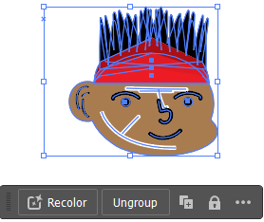

### 1.7 Tampilan Detail Wajah dan Kepala

1. **Membuat Leher**
2. Buat leher menggunakan *rectangel tool* dan tiap sisi di pada leher buat *rounded* agar tidak lancip atau runcing dengan cara mengarahkan kursor ke samping pada objek.



### 1.8 Tampilan Pembuatan Leher

1. Lakukan *grouping* pada leher dengan cara pilih bagian-bagian pada leher tekan ctrl lalu g.

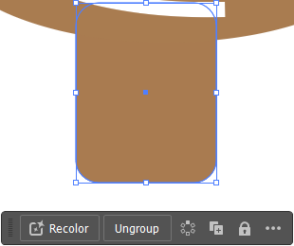

### 1.9 Tampilan Group Leher

1. **Membuat Badan**
2. Pertama pilih *rectangle tool* dan sesuaikan ukurannya untuk membentuk badan kemudian buat menjadi seperti bangun datar trapezium.



### 1.10 Tampilan Membuat Badan

1. Kemudian buat detail pada tubuh menggunakan *pen tool, anchor point* tool dan juga menggunakan *paintbrush tool.*

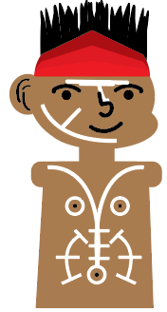

### 1.11 Tampilan Membuat Detail Badan

1. Lakukan *grouping* pada leher dengan cara pilih bagian-bagian pada leher tekan ctrl lalu g.

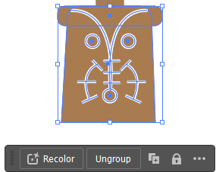

### 1.12 Tampilan *Grouping* Badan

1. **Membuat kedua tangan**
2. Buat tangan mengguakan *rectangel tool*, *paintbrush tool, pen tool* dan *oval tool* kemudian lengkungkan kebawah, dan sesuaikan dengan imajinasi.

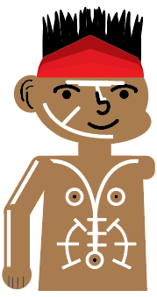

### 1.13 Tampilan tangan kiri

1. Lakukan *grouping* pada tangan kiri, pisahkan antara bahu, lengan dan tangn dengan cara pilih bagian-bagian pada tangan tekan ctrl lalu g.

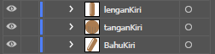

### 1.14 Tampilan Membuat *Grouping* Tangan Kiri

1. Untuk membuat tangan kanan tinggal salin hasil *grouping* dari tangan sebelah kiri, setelah itu tempel lalu *transform reflect* 90 derajat.

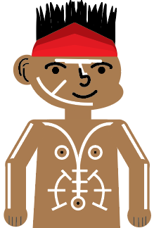

### 1.15 Tampilan Tangan Kanan

1. Lakukan *grouping* pada tangan kanan, pisahkan antara bahu, lengan dan tangn dengan cara pilih bagian-bagian pada tangan tekan ctrl lalu g.



### 1.16 Tampilan Membuat *Grouping* Tangan Kanan

1. **Membuat Kaki**
2. Pada pembuatan kaki pilih *rectangel tool* kemudian buat persegi panjang lalu bagian bawah agak sedikit di runcingkan untuk bagian pahadan buat persegi panjang lagi untuk bagian betis.

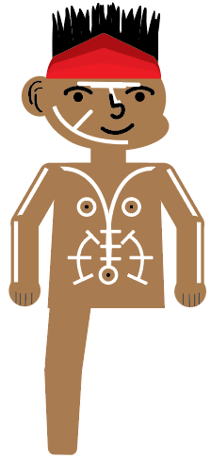

### 1.17 Tampilan pembuatan kaki kiri

1. Pada pembuatan kaki bawah pilih *rectangel tool* kemudian buat bentuk seperti kaki lai gabungkan dengan *shape builder*.

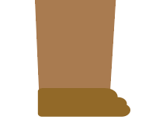

### 1.18 Tampilan pembuatan kaki kiri

1. Lakukan *grouping* pada kaki kiri, pisahkan antara paha, betis dan kaki bawah dengan cara pilih bagian-bagian pada tangan tekan ctrl lalu g.



### 1.19 Tampilan Membuat *Grouping* Kaki Kiri

1. Untuk membuat kaki kanan tinggal salin hasil *grouping* dari tangan sebelah kiri, setelah itu tempel lalu *transform reflect* 90 derajat.

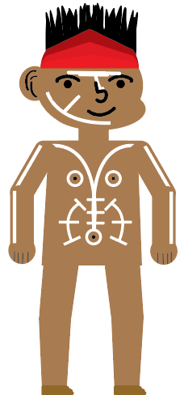

### 1.20 Tampilan kaki kanan

1. Lakukan *grouping* pada kaki Kanan, pisahkan antara paha, betis dan kaki bawah dengan cara pilih bagian-bagian pada tangan tekan ctrl g.



### 1.21 Tampilan Membuat *Grouping* Kaki Kanan

1. **Membuat Rumbai**
2. Buat rumbai menggunakan *pen tool* kemudian bentuk seperti tekstur Jerami kering lalu rapihkan dengan menggunakan *anchor point tool*.

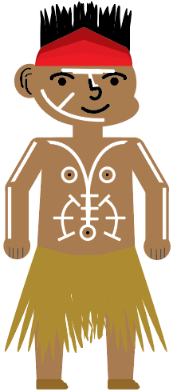

### 1.22 Tampilan Pembuatan Rumbai

1. Hasil karakter seperti berikut



### 1.23 Tampilan Karakter